Docker-Projektiraportti

1. Johdanto

1.1 Projektin tavoite
Projektin päätavoitteena oli suunnitella ja toteuttaa moderni, mikropalveluarkkitehtuuria noudattava Docker-ympäristö. Sisällytimme suoraan web puolelle kuvauksen dockerin käytöstä ja muutaman havainnollistavan kuvan.
Harjoitustyö demonstroi käytännössä, kuinka moderni web-palvelu rakennetaan eristetyistä konteista, jotka kommunikoivat keskenään suojatussa verkossa. Projektin lopputuloksena on selainpohjainen käyttöliittymä, joka esittelee ryhmän Docker-osaamista ja toimii esimerkkinä kontitetusta sovelluksesta.

1.2 Projektiryhmä ja suunnittelu
Projektin toteutuksesta vastaavat Ida-Sofia Kilpi, Inka Kaalikoski, Jiska Laaksovirta ja Topi Uhtakari.
Työskentelyn tukena järjestimme ryhmäpalavereja, joissa suunnittelimme projektin teknistä toteutusta ja työnjakoa. Tiiviin aikataulun vuoksi priorisoimme selkeitä tavoitteita ja suoraviivaista työskentelytapaa, mikä mahdollisti toimivan ympäristön rakentamisen nopealla aikataululla ilman turhaa monimutkaisuutta.

2. Sovelluksen rakenne ja toiminnallisuus

2.1 Käyttöliittymän rakenne
Sovelluksen käyttöliittymä on rakennettu tukemaan projektin oppimistavoitteita, ja se jakautuu kahteen toiminnalliseen pääosioon.
Etusivu toimii järjestelmän visuaalisena dokumentaationa. Sen tarkoituksena on havainnollistaa käyttäjälle heti sisäänkirjautumisen yhteydessä, kuinka ympäristön tekniset komponentit – Docker, Compose ja Traefik – kytkeytyvät toisiinsa pinnan alla.
Muistiinpanot-näkymä puolestaan demonstroi sovelluksen teknistä toimivuutta ja interaktiivisuutta. Osiossa käyttäjä voi kirjoittaa ja lukea viestejä, mikä toimii konkreettisena todisteena (Proof of Concept) siitä, että frontend- ja backend-konttien välinen tiedonsiirto ja datan pysyväistallennus toimivat odotetusti.

2.2 Tekninen lähestymistapa
Ryhmämme tavoitteena oli rakentaa mahdollisimman todenmukainen ja nykyaikainen ohjelmistotuotantoympäristö. Tämän vuoksi toteutimme palveluiden välisen kommunikaation HTTP-pohjaisella REST API -rajapinnalla staattisen tiedostosiirron sijaan.
Lisäksi otimme käyttöön Traefik-välityspalvelimen (Reverse Proxy) verkkoliikenteen hallintaan. Valinta perustuu siihen, että Traefik on suunniteltu erityisesti dynaamisiin konttiympäristöihin. Se mahdollistaa liikenteen älykkään ohjauksen ja parantaa järjestelmän laajennettavuutta verrattuna perinteisiin staattisiin reitityksiin.

3. Tekninen toteutus ja arkkitehtuuri

3.1 Arkkitehtuurin yleiskuva
Toteutimme projektin mikropalveluarkkitehtuuria hyödyntäen. Jaoimme toiminnallisuuden erillisiin kontteihin, mikä on Dockerin käytön ytimessä ja mahdollistaa palveluiden itsenäisen kehityksen.
Järjestelmä koostuu kolmesta pääkomponentista:
- Käyttäjälle näkyvästä Frontendistä (Nginx), joka tarjoilee käyttöliittymän.
- Tietoa käsittelevästä Backendistä (FastAPI), joka vastaa sovelluslogiikasta.
- Liikenteenohjauksesta vastaavasta Proxy-palvelusta (Traefik).
Koko palvelukokonaisuuden hallinnasta ja verkkojen sitomisesta vastaa Docker Compose.
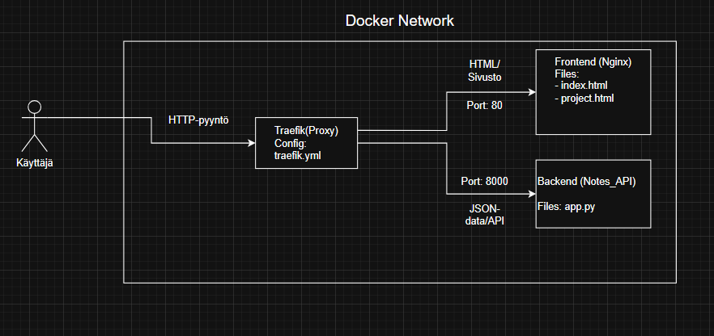
Kuva 1. Järjestelmän arkkitehtuuri ja tiedonkulku. Kaavio havainnollistaa, kuinka Traefik ohjaa ulkoisen liikenteen oikeille konteille Docker-verkon sisällä.

3.2 Käytetyt teknologiat
Valitsimme toteutukseen modernit ja kevyet työkalut, jotka on optimoitu mikropalveluympäristöihin.
Alusta ja Hallinta: Konttien suoritusympäristönä toimii Docker Engine ja orkestroinnista vastaa Docker Compose. Compose valittiin, koska se mahdollistaa koko monikonttisovelluksen hallinnan ja verkkojen konfiguroinnin yhdessä selkeässä tiedostossa.
Backend (Palvelin): Palvelinpuoli on toteutettu Python 3.11 -kielellä hyödyntäen FastAPI-kehystä. FastAPI valittiin sen nopeuden ja helppokäyttöisyyden vuoksi. Palvelinta pyörittää salamannopea Uvicorn ASGI-palvelin. Pohjakuvaksi valittiin python:3.11-slim sen pienen koon vuoksi.
Frontend (Asiakas): Käyttöliittymä on toteutettu HTML5/CSS-tekniikoilla ja se tarjoillaan Nginx-web-palvelimella. Nginxistä käytetään Alpine-versiota, joka on tietoturvallinen ja kevyt Linux-jakelu.

3.3 Backendin toiminta ja optimointi
Projektin sovelluslogiikka sijaitsee notes-api-hakemistossa. Kontin rakennusprosessissa on kiinnitetty erityistä huomiota tehokkuuteen:
Pohjakuvan optimointi: Käytämme slim-versiota Pythonista, mikä pitää kontin koon pienenä ja vähentää tietoturvariskejä, kun ylimääräisiä työkaluja ei ole asennettu.
Välimuistin hyödyntäminen (Layer Caching): Asennamme raskaat kirjastot (pip install) omana vaiheenaan Dockerfilessä ennen sovelluskoodin kopioimista. Tämän ansiosta Dockerin ei tarvitse ladata kirjastoja uudestaan, jos muutamme vain koodia, mikä nopeuttaa kehitystyötä huomattavasti.

3.4 Frontendin toiminta
Frontendin Dockerfile hyödyntää nginx:stable-alpine -pohjaa. Alpine on erittäin kevyt, mikä tekee frontend-kontista nopean ladata ja käynnistää. Rakennusvaiheessa HTML-tiedostot injektoidaan kontin sisälle Nginxin oletushakemistoon, jolloin palvelin osaa näyttää ne automaattisesti portissa 80.

3.5 Docker Compose ja verkko
Docker-compose.yml toimii projektin pohjana. Se määrittelee, miten kontit rakennetaan, mihin verkkoon ne kuuluvat ja miten ne keskustelevat keskenään.
Koodiesimerkki - Palveluiden riippuvuussuhteet: Erityisen tärkeä ominaisuus konfiguraatiossamme on healthcheck-mekanismi. Se varmistaa palveluiden hallitun käynnistymisen ja sen, että Traefik ohjaa liikennettä backendille vasta, kun rajapinta on valmis vastaanottamaan pyyntöjä.
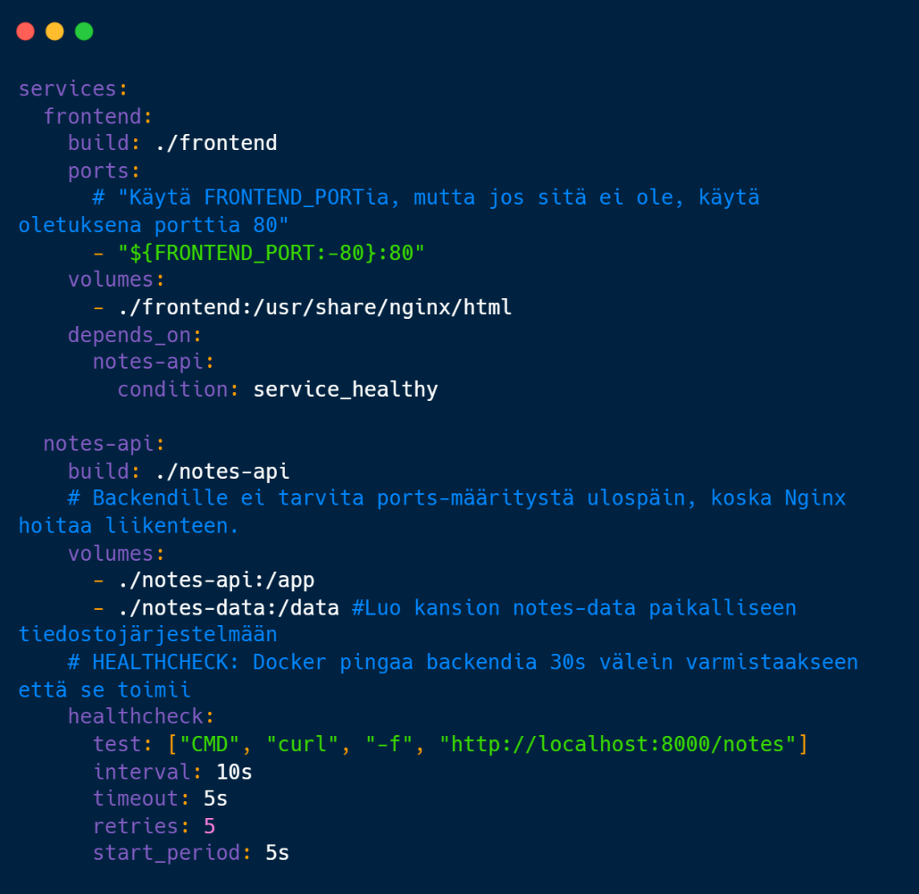
Kuva 2. Koodiesimerkki docker-compose.yml.
Tässä määritellyt voluumit (volumes) takaavat myös sen, että käyttäjän luomat muistiinpanot tallentuvat pysyvästi isäntäkoneen levylle (./notes-data), eivätkä katoa kontin sammutuksen yhteydessä.

4. Projektin hallinta

4.1 Konfiguraatiot ja tiedostojen jako
Koska Docker-ympäristö koostuu tekstipohjaisista asetustiedostoista (kuten Dockerfile ja docker-compose.yml), niiden hallinta Gitillä oli luontevaa. Versionhallinnan avulla varmistimme, että kaikilla ryhmän jäsenillä oli käytössään samat versiot ympäristön määrittelyistä ja itse sovelluskoodista ilman tiedostojen manuaalista siirtelyä.

4.2 Ryhmätyö ja varmuuskopiointi
Git mahdollisti sen, että projektia voitiin työstää joustavasti eri koneilla. Versionhallinta toimi samalla projektin varmuuskopiona: muutoshistoriaan tallentui tieto siitä, milloin tiedostoja on muokattu, mikä helpotti projektin tilan seurantaa ja mahdollisten virheiden jäljittämistä.

5. Pohdinta ja itsearviointi

5.1 Onnistumiset
Suurin onnistumisemme oli mikropalveluajattelun sisäistäminen. Opimme ymmärtämään käytännössä, miksi sovellus kannattaa pilkkoa osiin: kun Frontend on omassa kontissaan, voimme esimerkiksi vaihtaa Nginx-palvelimen toiseen vaikuttamatta Backendiin. Myös Traefik-proxyn konfigurointi oli teknisesti opettavainen kokemus, joka vei projektin lähemmäs oikeaa tuotantoympäristöä.

5.2 Haasteet
Projektin toteutuksessa ei ollut suuria teknisiä haasteita, mutta muutama pieni pulma, jotka liittyivät ensisijaisesti Windows-kehitysympäristön ja Dockerin väliseen yhteensopivuuteen. Yksi ongelmista ilmeni ympäristön käynnistämisessä oletusporttiin 80 (localhost). Docker ei aluksi saanut sidottua porttia käyttöönsä, sillä Windows-käyttöjärjestelmässä portti 80 on usein oletuksena varattu järjestelmän omille taustaprosesseille, kuten World Wide Web Publishing Servicelle. Ratkaisimme tilanteen tunnistamalla ja pysäyttämällä ristiriidan aiheuttavat Windows-palvelut komentoriviltä, jolloin portti vapautui Dockerin käyttöön ilman, että itse projektin konfiguraatiota tarvitsi muuttaa.
Lisäksi Traefik-reverse proxyn käyttöönotto ja konfigurointi tuotti pieniä haasteita. Docker Desktopin verkonhallinta Windows-ympäristössä poikkeaa natiivista Linux-palvelimesta, mikä aiheutti sen, etteivät konttien väliset reititykset aluksi toimineet odotetusti. Paras ratkaisu tähän ongelmaan on käyttää Linuxia, sillä se on yksinkertaisesti parempi. ( ͡° ͜ʖ ͡°)

5.3 Jatkokehitysideat
Ympäristö on suunniteltu tehtävänannon mukaisesti modulaariseksi, mikä mahdollistaa sen vaivattoman laajentamisen tulevaisuudessa. Luonteva seuraava askel olisi nykyisen tiedostopohjaisen tallennusratkaisun korvaaminen oikealla tietokantakontilla, kuten PostgreSQL:llä, mikä tehostaisi datan hallintaa. Lisäksi järjestelmän tietoturvaa voitaisiin vahvistaa hyödyntämällä Traefikin sisäänrakennettuja ominaisuuksia, joiden avulla koko sivustolle olisi mahdollista toteuttaa keskitetty salasanasuojaus.

5.4 Yhteenveto
Projektin lopputuloksena syntyi toimiva ja laajennettava Docker-oppimisympäristö, joka täyttää kaikki tehtävänannossa asetetut vaatimukset. Onnistuimme toteuttamaan modernin mikropalveluarkkitehtuurin, jossa Frontend (Nginx), Backend (FastAPI) ja Proxy (Traefik) toimivat saumattomasti yhteen eriytetyssä ympäristössä.
Teknisestä näkökulmasta projekti osoitti konkreettisesti konttiteknologian edut: sovelluksen riippuvuudet on eristetty, ja ympäristö on monistettavissa mille tahansa koneelle yhdellä docker-compose-komennolla.
Prosessin aikana opimme paljon nykyaikaisista kehitystavoista. Versionhallinnan ja koodipohjaisten asetusten ansiosta ryhmätyö oli joustavaa, ja pystyimme edistämään projektia samanaikaisesti eri tahoilla. Kokonaisuutena ymmärrämme nyt paremmin, miten laajoja ohjelmistoja rakennetaan ja hallitaan. Nämä ovat taitoja, joista tulee olemaan hyötyä tulevaisuudessakin.

